Slovenská technická univerzita v Bratislave  
Fakulta elektrotechniky a informatiky

**Semestrálne zadanie č. 1**

**5. Streamovanie hudby**

Play and Listen

Autor: Michal Kvačkaj, 72872

Školský rok: 2014/2015

1. Používateľská špecifikácia
   1. Stručný úvod do problematiky

Cieľom aplikácie je umožniť užívateľovi čo najlepší zážitok z počúvania hudby. Hudba bude streamovaná a teda aplikácia vyžaduje prístup k internetu. Používateľ si nemusí dopredu zvoliť aký žáner chce počúvať, predplatí si neobmedzený prístup do rozsiahlej hudobnej databázy Aplikácia vyžaduje registráciu užívateľa, ktorý následne môže pesničky zdieľať, či odporúčať iným priateľom používajúcim túto aplikáciu. Taktiež sa dá vytvoriť zoznam priateľov, posielať správy (chat). Priamo v aplikácií sa dá vybrať spôsob platby a obdobie, ktoré by si chcel užívateľ predplatiť, minimálne jeden mesiac. Aplikácia má jednoduché (intuitívne) ovládanie, vhodné aj pre menej technické typy. Pre náročnejších, aplikácia ponúka tvorbu zoznamov piesní (playlist-ov), funkciu vyhľadávania a ukladanie, mazanie do internej pamäte, kde sa môžu prehrávať pesničky aj off-line. Operátor bude mať možnosti ako pridávanie a odoberanie piesní a úprava informácií o nich. Aplikácia podporuje wi-fi.

* 1. Používateľské požiadavky
     1. Funkcionálne požiadavky:
        1. Používateľ si môže zvoliť spôsob a obdobie, za ktoré zaplatí, minimálne jeden mesiac
        2. Aplikácia umožní neobmedzený prístup k on-line  hudobnej databáze
        3. Aplikácia umožní vyhľadávanie pesničky v databáze
        4. Aplikácia umožní konfigurovať internú pamäť cache používateľovi a prehrávať z nej aj offline
        5. Aplikácia umožní vytvárať hudobné playlisty
        6. Aplikácia podporuje sociálnu interakciu (chat, vytvorenie zoznamu priateľov)
        7. Operátor môže pridávať / odoberať a upravovať popis piesní
        8. Aplikácia sa bude dať jednoducho ovládať
     2. Nefunkcionálne požiadavky
        1. Aplikácia funguje aj bez registrácie
        2. Aplikácia musí byť spustiteľná na počítačoch aj mobilných zariadeniach
     3. Doménové požiadavky
        1. Systém musí zabezpečovať ochranu záznamov a osobných údajov podľa zákona 363 / 2005 Z.z.

1. Systémová špecifikácia
   1. Diagram prípadov využitia

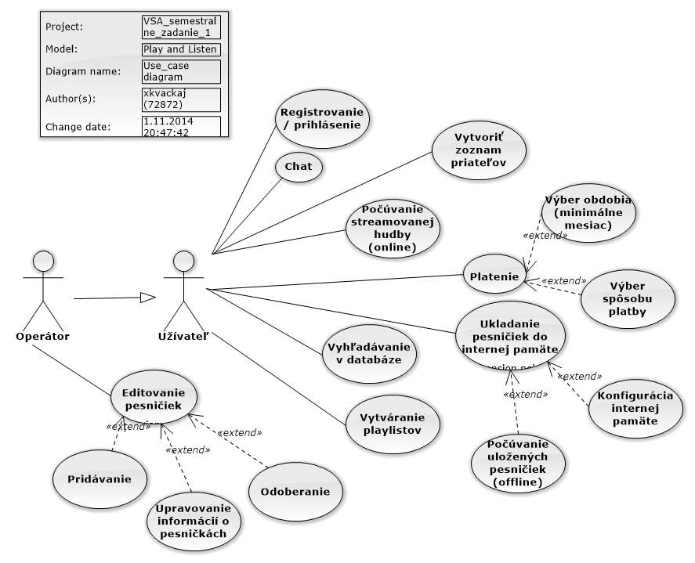

* 1. Stručne popíšte role jednotlivých hráčov
* **Užívateľ:** sa môže pripojiť k databáze, musí sa registrovať (ak už je registrovaný, tak prihlásiť), môže si vytvoriť zoznam priateľov, môže chatovať s priateľmi, môže vyhľadať pieseň v databáze, vytvoriť si playlist z piesní, počúvať piesne online, uložiť piesne do internej pamäte, konfigurovať internú pamäť a v rámci pamäte počúvať piesne aj offline, môže si vybrať spôsob platby a na aké obdobie si chce službu predplatiť.
* **Operátor:** môže robiť všetko to, čo aj používateľ a navyše môže piesne upravovať (upravovať informácie o nich), pridávať, či odoberať.
  1. Tabuľka prípadov použitia

|  |  |  |  |  |
| --- | --- | --- | --- | --- |
| ID | Názov | Podmienka | Hráči | Postupnosť |
| 1 | Výber spôsobu platby | Byť pripojený k internetu a databáze, byť registrovaný | Užívateľ, Operátor | 1.Používateľ sa prihlási 2.Ak sa úspešne prihlásil, klikne na možnosť platby 3.Používateľďalej klikne na ikonu zmeniť spôsob platby 4.Vyberie si v menu aký nový spôsob platby chce |
| 2 | Vyhľadanie a počúvanie uloženej piesne v internej pamäti | Byť pripojený k internetu a databáze, byť registrovaný | Užívateľ, Operátor | 1.Používateľ sa prihlási 2.Ak sa úspešne prihlásil, klikne na možnosť vyhľadať pieseň v databáze 3.Ak mu ju našlo, klikne na ikonu uloženia 4.Užívateľ sa pomocou ikony späť vráti na hlavné menu (menu po prihlásení) 5. Používateľ klikne na možnosť počúvanie hudby v internej pamäti |
| 3 | Zmena autora piesne | Byť pripojený k internetu a databáze, byť registrovaný ako operátor | Operátor | 1. Operátor sa prihlási do systému pod svojím registračným číslom 2.Ak sa úspešne prihlásil, klikne na možnosť vyhľadať pieseň v databáze 3.Ak našiel zadanú pieseň klikne na ikonu editácia piesní 4.V menu si nájde položku autor 5.Zadá nového autora |

* 1. Diagramy aktivít a sekvenčné diagramy

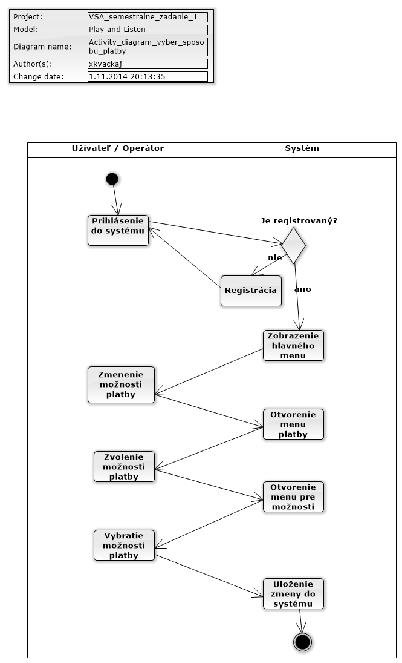

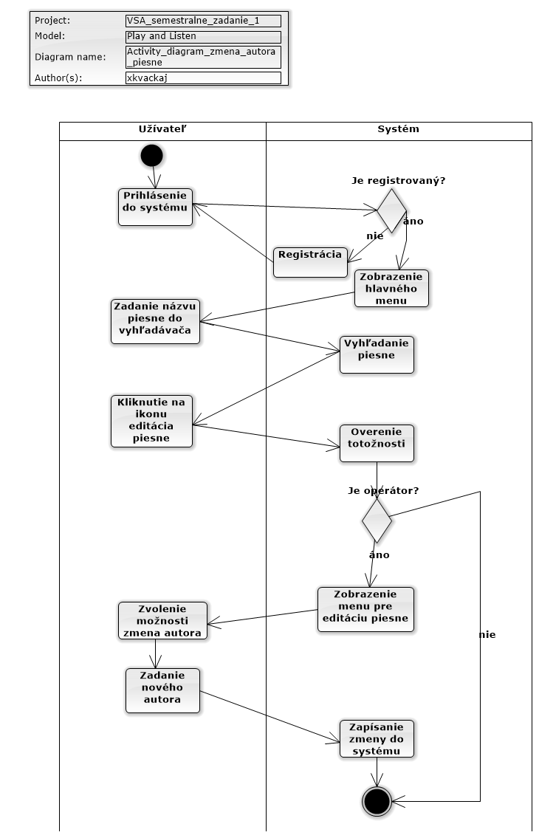

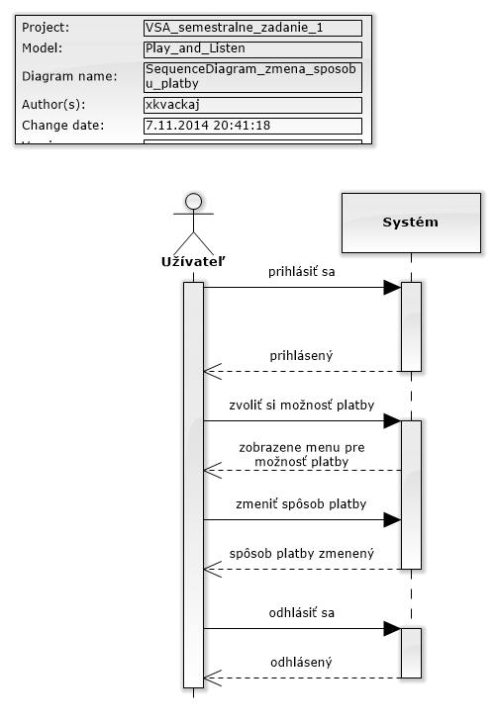

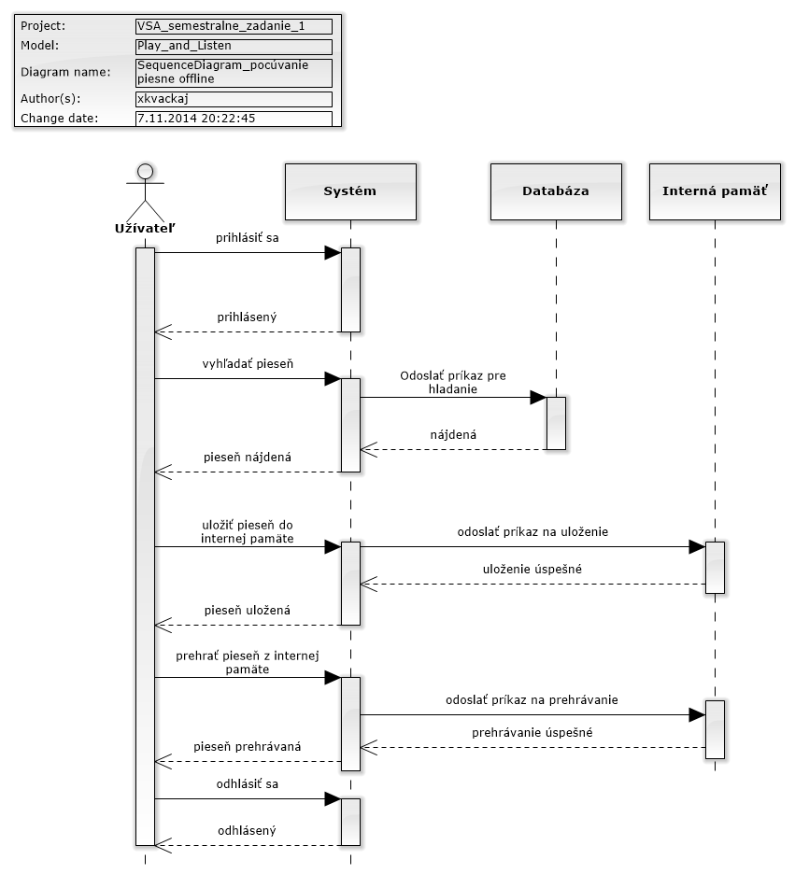

* 1. Stavový diagram

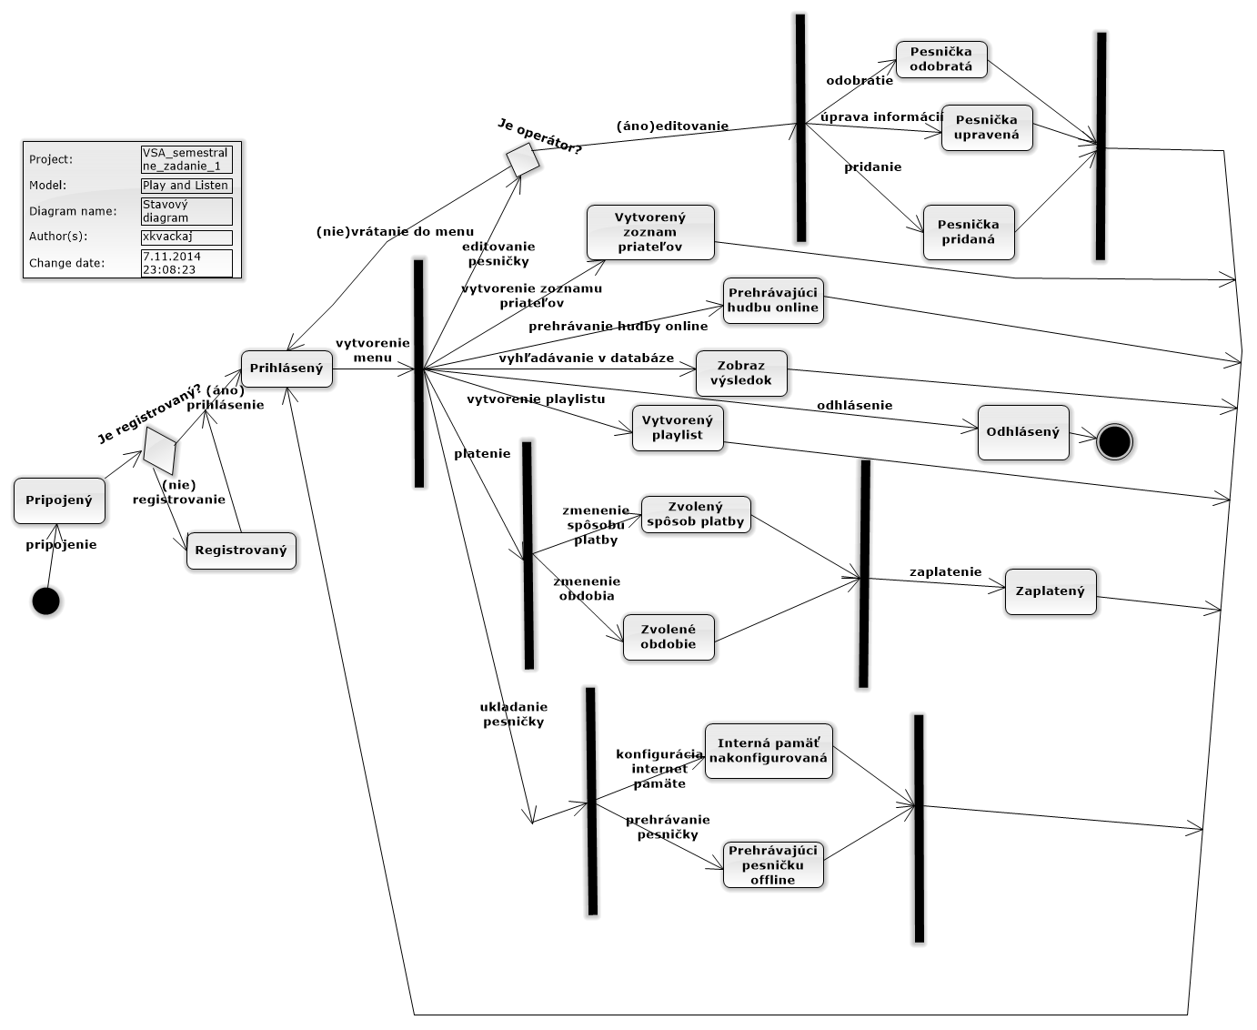

Tabuľka stavov a ich popisu

|  |  |
| --- | --- |
| **Stav** | **Popis stavu** |
| Pripojený | Užívateľ je pomocou internetu pripojený do systému |
| Registrovaný | Užívateľ je úspešne zaregistrovaný v systéme |
| Prihlásený | Užívateľ sa úspešne prihlásil do systému |
| Vytvorený zoznam priateľov | Systém uložil vytvorený zoznam priateľov |
| Prehrávajúci hudbu online | Systém je v stave, kedy čaká na zastavenie prehrávania pesničky z databázy |
| Zobraz výsledok | Systém je v stave, kde zobrazí výsledok hľadania pesničky v databáze |
| Vytvorený playlist | Systém uložil vytvorený zoznam pesničiek |
| Zvolený spôsob platby | Systém uložil zvolený spôsob platby |
| Zvolené obdobie | Systém zložil zvolené obdobie, ktoré si užívateľ zvolil ako predplatné |
| Zaplatený | Systém spracoval platbu od užívateľa |
| Interná pamäť nakonfigurovaná | Systém uložil nastavanie internej pamäte zmenené užívateľom |
| Prehrávajúci pesničku offline | Systém je v stave, kedy čaká na zastavenie prehrávania pesničky z internej pamäte |
| Pesnička odobratá | Systém úspešne vymazal pesničku z databázy |
| Pesnička upravená | Systém úspešne uložil upravené informácie o pesničke do databázy |
| Pesnička pridaná | Systém úspešne pridal pesničku do databázy |
| Odhlásený | Užívateľ sa úspešne odhlási |

Tabuľka prechodov a ich popisu

|  |  |
| --- | --- |
| **Prechod** | **Popis prechodu** |
| Pripojenie | Prechod nastáva po zapnutí aplikácie |
| Registrovanie | Prechod nastáva ak užívateľ ešte nie je registrovaný |
| Prihlásenie | Prechod umožní užívateľovi sa prihlásiť |
| Vytvorenie menu | Prechod nastáva po prihlásení a vytvorí menu pre užívateľa |
| Vytvorenie zoznamu priateľov | Prechod spustí funkciu na vytváranie zoznamov pesničiek |
| Prehrávanie hudby online | Prechod začne prehrávať zvolenú pesničku |
| Vyhľadávanie v databáze | Prechod začne vyhľadávať pesničku v databáze |
| Vytvorenie playlistu | Prechod spustí funkciu na vytváranie zoznamov pesničiek |
| Platenie | Prechod spustí menu platenia |
| Zmenenie spôsobu platby | Prechod umožní užívateľovi zmeniť spôsob platby |
| Zmenenie obdobia | Prechod umožní užívateľovi zmeniť obdobie, na ktoré si užívateľ aplikáciu predplatí |
| Zaplatenie | Prechod umožní užívateľovi zaplatiť |
| Ukladanie pesničky | Prechod uloží pesničku do internej pamäte |
| Konfigurácia internej pamäte | Prechod umožní konfiguráciu internej pamäte |
| Prehrávanie pesničky | Prechod začne prehrávať zvolenú pesničku z internej pamäte |
| Editovanie | Prechod umožní editáciu pesničiek |
| Návrat do menu | Prechod vráti užívateľa do stavu prihlásený |
| Odobratie | Prechod umožní vybrať pesničku na vymazanie |
| Úprava informácií | Prechod umožní vybrať pesničku na upravenie |
| Pridanie | Prechod umožní vybrať pesničku na pridanie |
| Odhlásenie | Prechod používateľa odhlási zo systému |